**监 理 周 报**

**项目名称：**合肥万力轮胎有限公司屋顶分布式光伏发电项目 **编号：**JXMB—002

**项目地：**安徽省合肥市长丰县岗集镇创业路合肥万力轮胎有限公司厂房屋顶

**时间：**2017/12/01—2017/12/07

|  |  |
| --- | --- |
| **本周**  **施工**  **概况** | 1. 12月1日—12月7日3品库完成T型钢板加固96米 2. 2号成品库完成最西侧仓间的轮胎搬移工作 3. 2号成品库完成仓间地面定位放线工作日 4. 2号成品库完成最西侧仓间地面切割工作 |
| **施工**  **质量**  **情况** | 1. 部分加固焊接焊缝未按设计要求焊接 2. 部分加固焊接部位未做防锈处理 |
| **材料进场**  **情况** | 暂无材料进场 |
| **材料 进场 检验** | 暂无 |
| **隐蔽 验收 情况** | 暂无隐蔽工程 |
| **发文**  **情况** | 监理通知单01 监理通知单02 监理通知单03  监理联系单01 监理联系单02 |
| **收文**  **情况** | 暂无 |
| **安全**  **情况** | 1. 施工现场警戒线处未设置警示牌 2. 部分施工人员未合理佩戴安全防护设备 |
| **下**  **周**  **工**  **作**  **要**  **点** | 按时进行现场巡查，严格对照规范要求进行检查验收  1、每天施工前做好安全技术交底。  2、对本周存在施工方面及安全质量情况的问题进行整改。  3、要求施工人员按设计要求施工。  4、加强现场技术负责人的管理工作。 |
| **现场施工人员班组情况** | 3号成品库厂房加固施工人员11人  2号成品库厂房施工人员8人 |
| **天气** | |  |  |  |  |  |  |  | | --- | --- | --- | --- | --- | --- | --- | | 1 | 2 | 3 | 4 | 5 | 6 | 7 | | 多云 | 多云 | 晴 | 晴 | 晴 | 阴 | 晴 | |

编制人：王博 编制时间：2017年12月9号

**附现场照片：**

**3号成品库厂房加固**

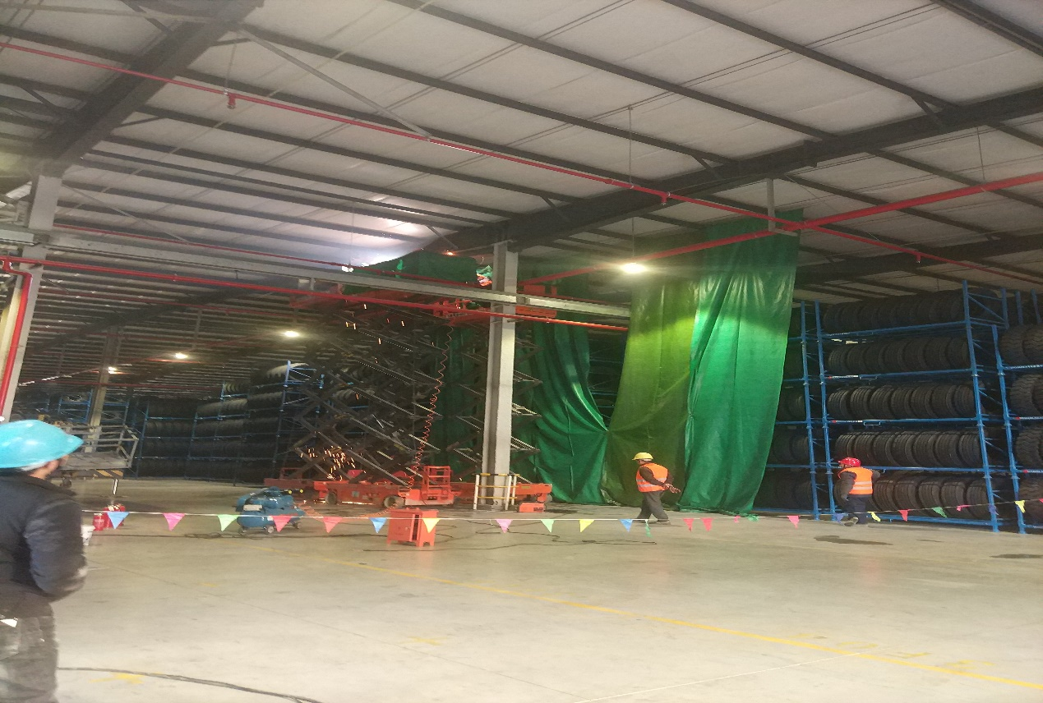

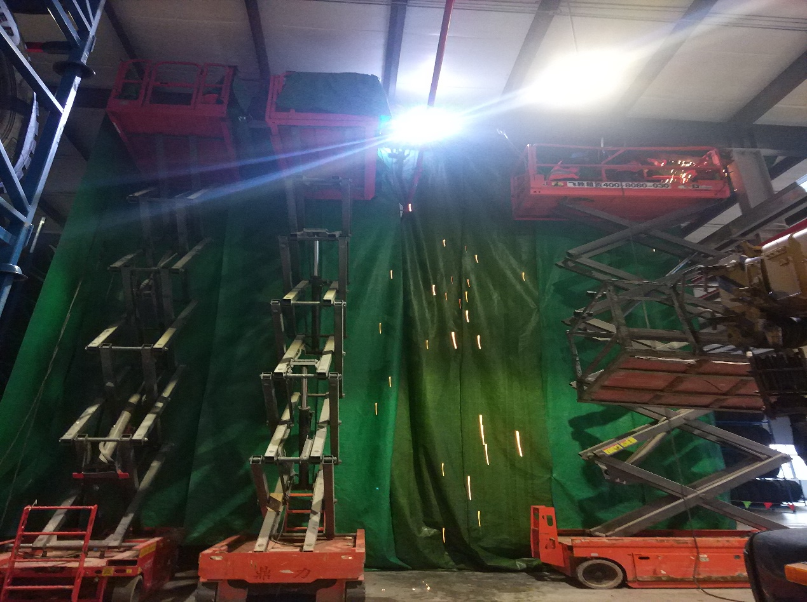

**加固T型钢检验** 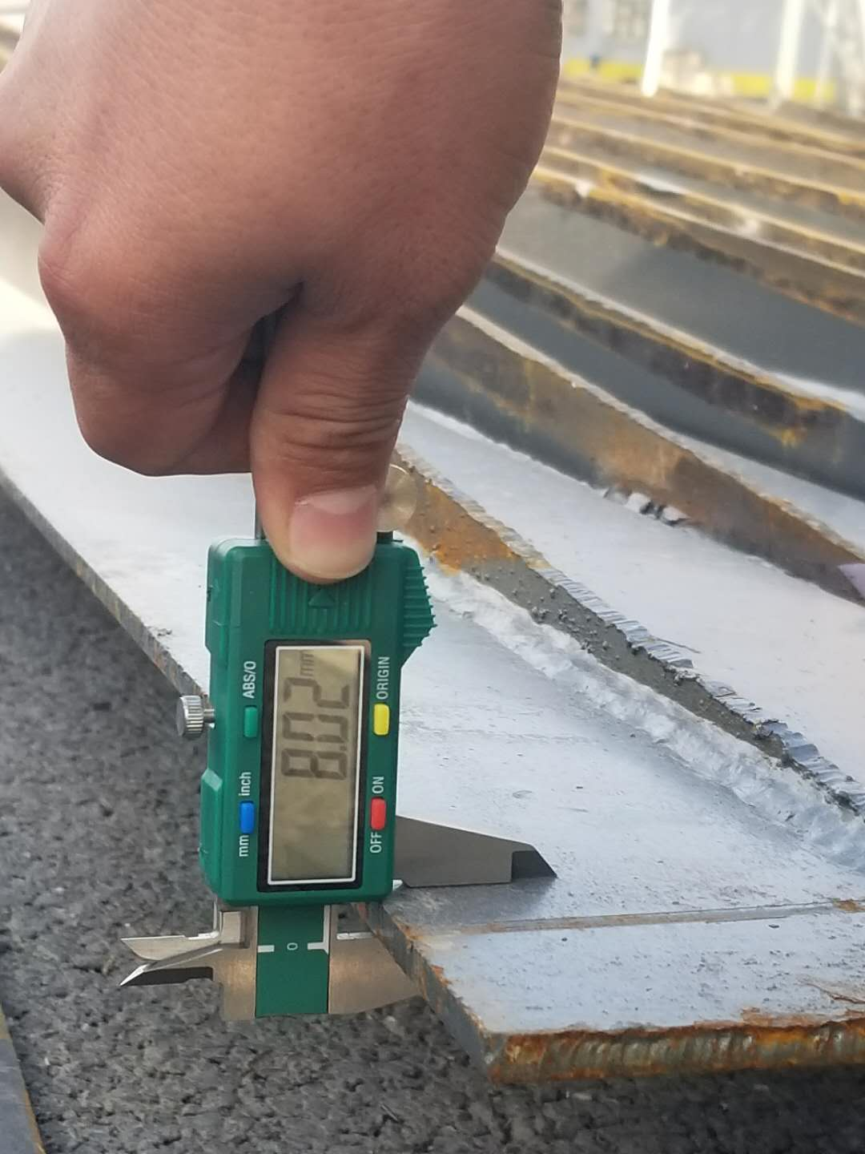

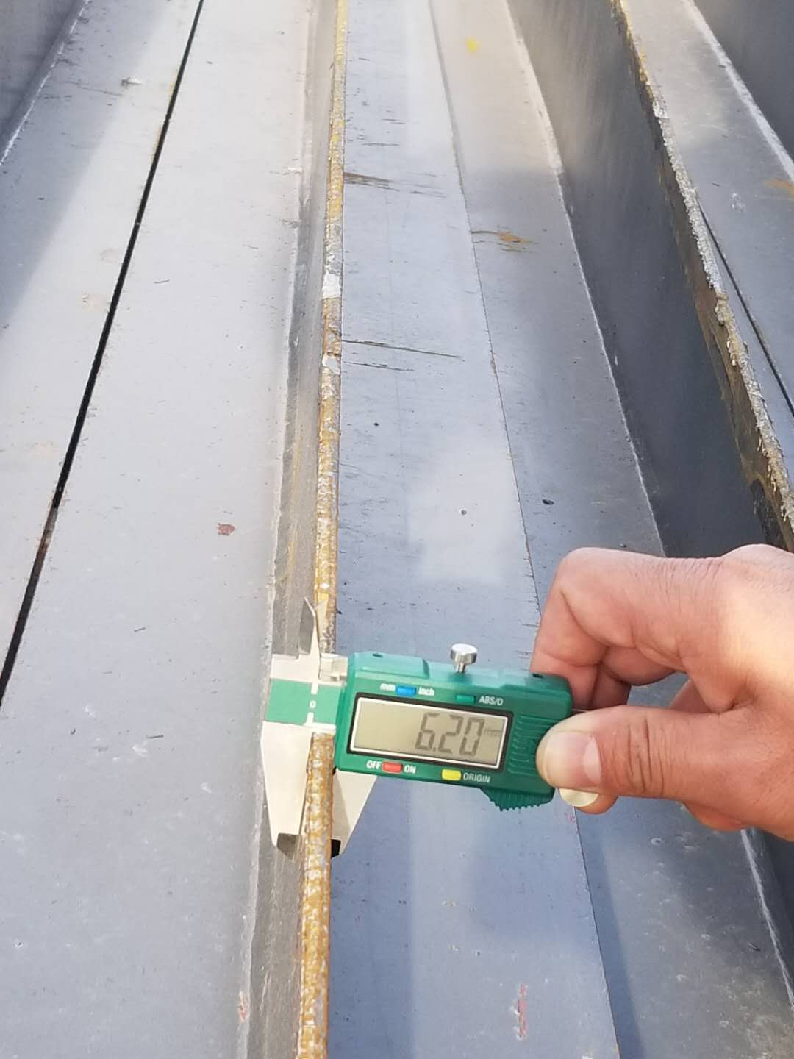

**基坑位置切割**

